Ψηφιακές δεξιότητες για άτομα άνω το 55 ετών
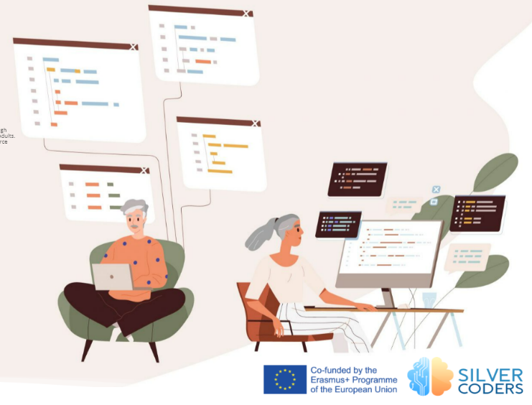
Το Τμήμα Ηλεκτρολόγων Μηχανικών και Μηχανικών Υπολογιστών του Πανεπιστημίου Θεσσαλίας (THMMY), και πιο συγκεκριμένα η ερευνητική ομάδα Δημιουργικών Τεχνολογιών Μάθησης (http://ctll.e-ce.uth.gr) σχεδιάζει μαθησιακό πρόγραμμα που στοχεύει στην ανάπτυξη ψηφιακών δεξιοτήτων σε άτομα άνω των 55 ετών.
Το μαθησιακό πρόγραμμα αναπτύσσεται στα πλαίσια του ερευνητικού έργου SilverCoders (https://silvercoders.eu/) που χρηματοδοτείται από το πρόγραμμα Erasmus+ της Ευρωπαϊκής Επιτροπής και υλοποιείται από το 2021 έως το 2023. Επιστημονικά υπεύθυνοι του ερευνητικού έργου είναι το μέλος ΕΔΙΠ του ΤΗΜΜΥ Χαρίκλεια Τσαλαπάτα και ο Ομ. Καθ. του ιδίου τμήματος Ηλίας Χούστης.
Η ανάπτυξη ψηφιακών δεξιοτήτων είναι απαραίτητη στο σημερινό ψηφιακό κόσμο, όπου οι περισσότερες δραστηριότητες της καθημερινής και επαγγελματικής ζωής συμπεριλαμβάνουν χρήση ψηφιακών εφαρμογών και υπηρεσιών. Ωστόσο, ενώ υπάρχουν διαθέσιμα προγράμματα για την ανάπτυξη ψηφιακών γνώσεωνσεευρείες ομάδες χρηστών, αντίστοιχα προγράμματα που απευθύνονται στην ομάδα ενηλίκων ηλικίας άνω των 55 ετών είναι σπάνια. Αυτό είναι παράδοξο δεδομένων των ανεπτυγμένων αναγκώνπροσαρμογής της ομάδας αυτής στη σημερινή ψηφιακή εποχή.
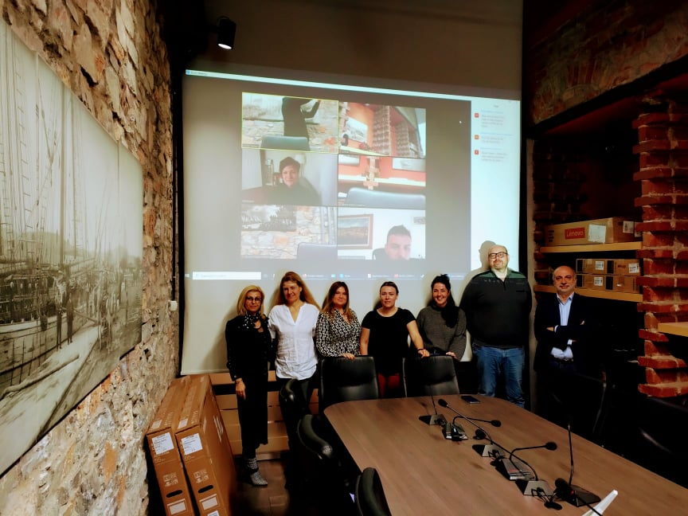
Το μαθησιακό πρόγραμμα που σχεδιάζεται στοχεύει στην ανάπτυξη βασικών και πιο προχωρημένων ψηφιακών δεξιοτήτων σε άτομα ηλικίας άνω των 55 ετών μέσα από μια σειρά 36 ωριαίων μαθησιακών δραστηριοτήτων που καθοδηγούν τους χρήστες στη βήμα προς βήμα εκτέλεση ψηφιακών εργασιών. Οι δραστηριότητες καλύπτουν δυο μεγάλες θεματικές περιοχές. Στην πρώτη ενότητα, οι δραστηριότητες σκοπεύουν στην ανάπτυξη βασικών ψηφιακών δεξιοτήτων όπως η κατανόηση του διαδικτύου, η αναζήτηση πληροφορίας στο διαδίκτυο, η αναγνώριση ψευδών ειδήσεων, η επεξεργασία εγγράφων, εικόνων και βίντεο, η κατανόηση της έννοιας της πνευματικής ιδιοκτησίας ψηφιακής πληροφορίας, η διαχείριση ψηφιακών δεδομένων, η χρήση μέσων κοινωνικής δικτύωσης, η δημιουργία απλών ιστοσελίδων, και άλλων. Στη δεύτερη ενότητα, οι δραστηριότητες πηγαίνουν ένα βήμα παραπέρα και στοχεύουν στην ανάπτυξη απλών δεξιοτήτων προγραμματισμού, που επιτυγχάνεται μέσα από τη χρήση περιβαλλόντων προγραμματισμού που βασίζονται σε παιγνιώδη μάθηση και απευθύνονται σε χρήστες χωρίς σχετική εμπειρία. Το μαθησιακό πρόγραμμα θα εφαρμοστεί πιλοτικά το Σεπτέμβριο του 2022.
Εκτός από το Πανεπιστήμιο Θεσσαλίας στο ερευνητικό έργο συμμετέχουν εκπαιδευτικοί οργανισμοί από τη Σουηδία, την Πορτογαλία, την Ισπανία, και τη Ρουμανία. Στα πλαίσια του ερευνητικού έργου πραγματοποιείται στις 19 και 20 Απριλίου 2022 στο Βόλο συνάντηση των εταίρων του ερευνητικού έργου με τη συμμετοχή όλων των εταίρων δια ζώσης και διαδικτυακά.
Digital and programming skills for individuals 55+
The Department of Electrical and Computer Engineering of the University of Thessaly, and specifically the Creative Technologies Learning Lab (http://ctll.e-ce.uth.gr) design a course for the development of digital and programming skills among individuals 55+.
The development of digital skills is essential in today's computerized world, where most activities of everyday and professional life include the use of digital applications and services. However, while programmes that aim at the development of digital skills in broad user groups are available, similar programmes aimed at the adult group over the age of 55 are rare.This is paradoxical given the developed adaptation needs of this group to today's digital age.
The learning program currently under design aims to develop basic and more advanced digital skills in people over the age of 55 through a series of 36 hourly learning activities that guide users to step by step digital tasks.The activities cover two thematic areas. In the first half of the course, activities aim to develop basic digital skills such as understanding the internet, searching for information on the internet, recognizing fake news, processing documents, images and videos, understanding the concept of intellectual property rights, managing digital data, using social media, creating simple websites, and more.In the second half of the course, activities go a step further and aim at developing simple programming skills, achieved using programming environments based on playful learning and aimed at users with little experience.
The learning programme is developed within the framework of the SilverCoders (https://silvercoders.eu/) research project funded by the European Commission's Erasmus+ programme and implemented from 2021 to 2023. Apart from the University of Thessaly, educational organizations from Sweden, Portugal, Spain, and Romania participate in the research project. A consortium meeting is organized on 19 and 20 April 2022 at the University of Thessaly premises in Volos with the participation of all partners.

